МИНИСТЕРСТВО НАУКИ И ВЫСШЕГО ОБРАЗОВАНИЯ РОССИЙСКОЙ ФЕДЕРАЦИИ
федеральное государственное бюджетное образовательное учреждение
высшего образования
«РОССИЙСКИЙЭКОНОМИЧЕСКИЙУНИВЕРСИТЕТИМЕНИ Г. В.ПЛЕХАНОВА»
ВОРОНЕЖСКИЙ ФИЛИАЛ
КОЛЛЕДЖ

Отчет
по практической работе №1
По дисциплине: «Инструментальные средства разработки программного обеспечения»
На тему «Ввод/вывод в С++»

Вяльцева Максима Андреевича
студента 3 курса группы CИд-023
по специальности 09.02.07 Информационные системы и программирование
форма обучения: очная

Выполнил: Вяльцев М.А.
Проверила: Назарова О.И.
Дата: 19.01.2026
Оценка:

2026 г.
Пример:
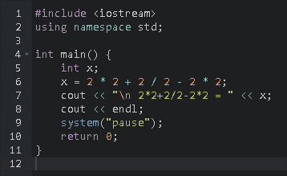
Рисунок 1 – пример кода
На рисунке представлен пример кода, где с его помощью решается простой арифметический пример.
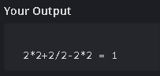
Рисунок 2 – пример результата
После ввода кода выводится решение примера с ответом.
Пример 1:
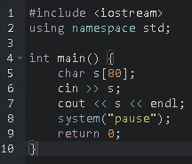
Рисунок 3 – пример кода
На рисунке представлен пример кода, где по умолчанию потоковый ввод cin вводит строку до пробела, символа табуляции или перевода строки.

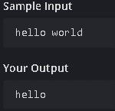
Рисунок 4 – пример результата
После ввода текста и нажатия кнопки enter в новой строке выводится первое слово до пробела.
Пример 2:
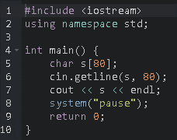
Рисунок 5 – пример кода
На рисунке представлен пример кода, где для ввода текста до символа перевода строки используется манипулятор потока getline():.
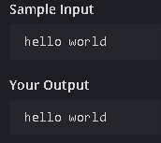
Рисунок 6 – пример результата
После ввода текста и нажатия кнопки enter в новую строку выводится весь ранее записанный текст.
Пример 3:

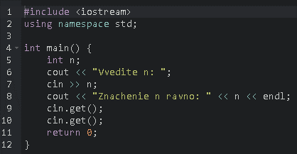
Рисунок 7 – пример кода
В этой части кода написана программа ввода-вывода значения переменных n.
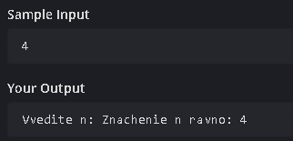
Рисунок 8 – пример результата
При запуске программы необходимо ввести переменную n, после выводится дополнительная строка с значением этой переменной.
Пример 4:
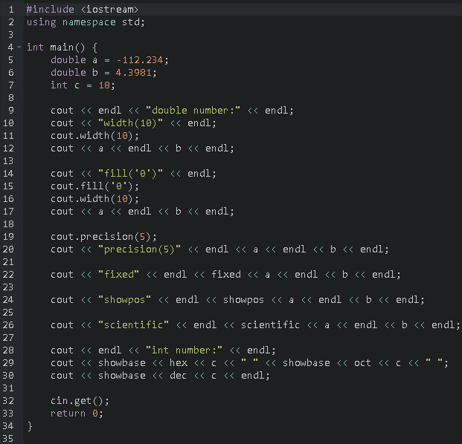
Рисунок 9 – пример кода
На рисунке представлен пример кода, где используется форматирование вывода.
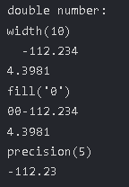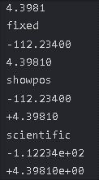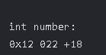
Рисунок 10 – пример результата
При запуске программы были продемонстрированы различные способы форматированного вывода данных. Она показывает, как можно управлять шириной поля, точностью, форматом чисел, отображением знаков и представление чисел в разных системах счисления.
Пример 5:
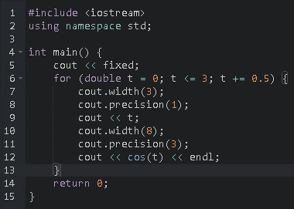
Рисунок 11 – пример кода
На рисунке представлен пример кода, где используется форматированный вывод: для t∈[0;3] с шагом 0,5 вычислить значение y=cos(t).
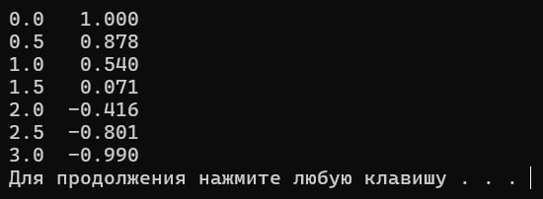
Рисунок 12 – пример результат
При запуске программы были выведены форматированные данные косинусов с указанными аргументами.
Пример 6:
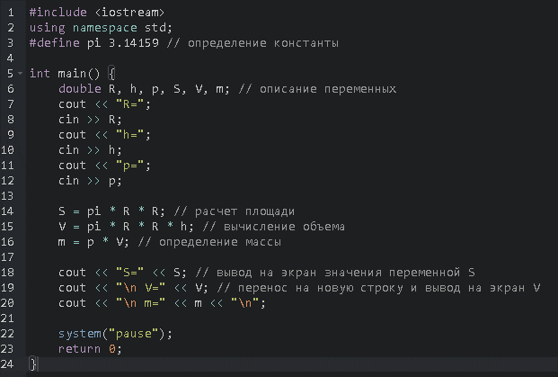
Рисунок 13 – пример кода
На рисунке представлен пример кода, где известны плотность p, высота h и радиус основания R цилиндрического слитка. Необходимо найти объем V, массу m и площадь S основания слитка.
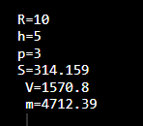
Рисунок 14 – пример результата
При запуске программы необходимо ввести значения переменных R, h, p (входные данные). После программа сама вычисляет S, V, m (выходные данные).
Пример 7:
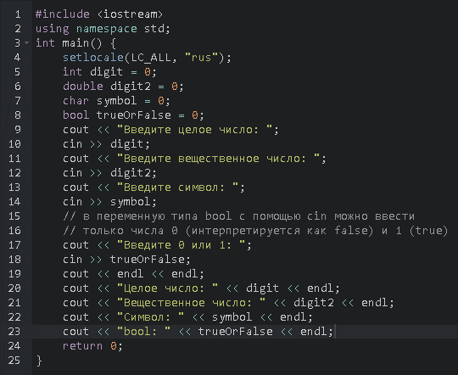
Рисунок 15 – пример кода
На рисунке приведен пример кода, где при создании 4 переменных с разными типами данных пользователь вводит их значение.
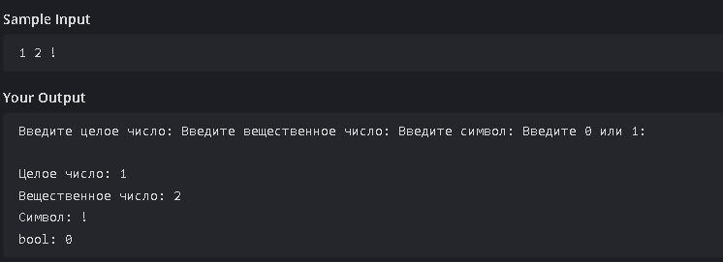
Рисунок 16 – пример результата
При запуске данной программы программа запрашивает у пользователя ввод различных типов данных (целое число, вещественное число, символ и логическое значение) и затем выводит их на экран.
Пример 8:
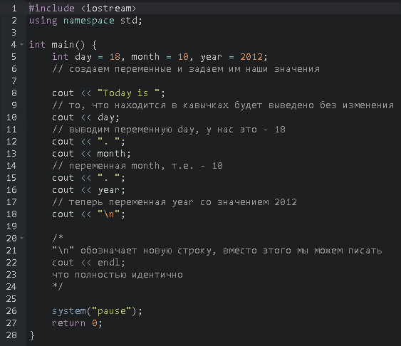
Рисунок 17 – пример кода
На рисунке приведен пример кода, где необходимо вывести сегодняшнюю дату на экран.
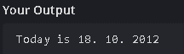
Рисунок 18 – пример результата
При запуске программы выводится дата на экран.
Пример 9:
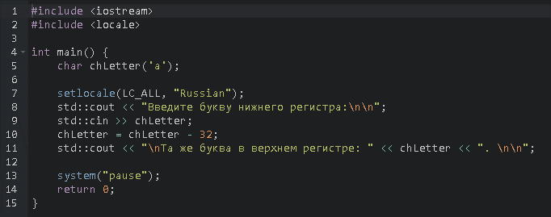
Рисунок 19 – пример кода
На рисунке представлен пример кода программы, которая позволяет пользователю ввести в консоли латинскую букву нижнего регистра, переводит её в верхний регистр и результат выводит в консоль.
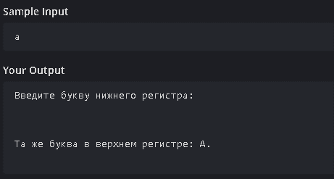
Рисунок 20 – пример результата
При запуске программы была записана буква нижнего регистра, а в результате вывелась таже буква верхнего регистра.

Пример 10:
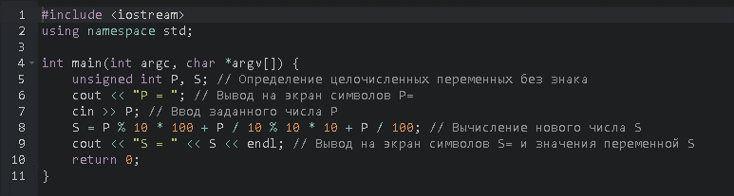
Рисунок 21 - пример кода
На рисунке представлен пример кода, где дано трехзначное число. Необходимо записать его цифры в обратном порядке и вывести на экран новое число.
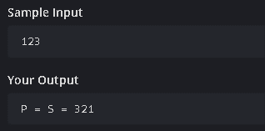
Рисунок 22 - пример результата
При запуске программы необходимо ввести трехзначное число в первую строку, а далее программа считывает это значение и переворачивает его, тем самым выдавая правильный результат.
Пример 11:
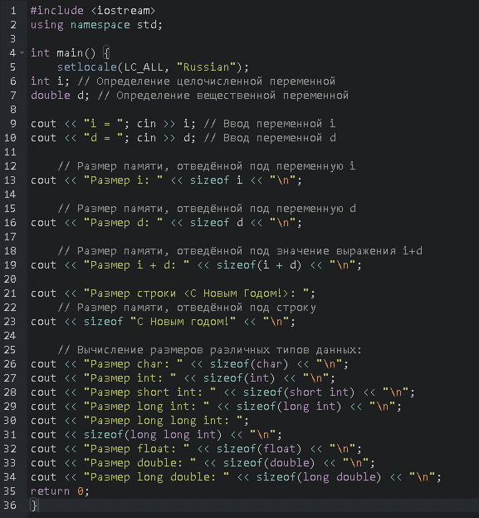
Рисунок 23 - пример кода
На рисунке представлен пример кода, где дана целочисленная переменная i и вещественная переменная d, которые вводятся с клавиатуры. Необходимо определить размер памяти, отведённой для хранения этих переменных и их суммы, в байтах. Вычислить, сколько памяти будет выделено для хранения строки С Новым Годом! Вывести на экран размеры различных типов данных языка С++ в байтах.
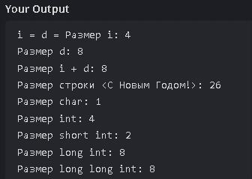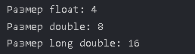
Рисунок 24 - пример результата
При запуске кода программа выполняет три задачи: обратное число, определение размера памяти и вывод размеров типов данных.
Пример 12:
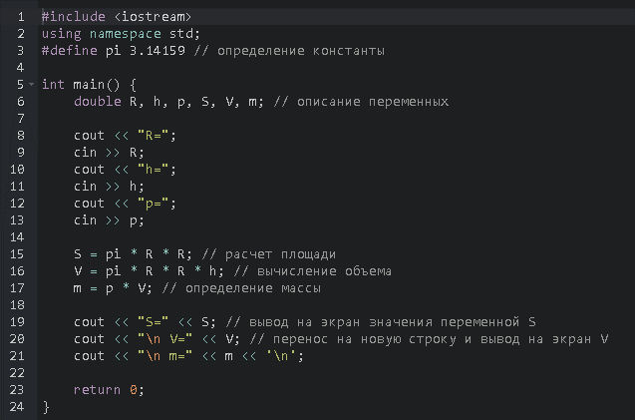
Рисунок 25 - пример кода
На рисунке представлен пример кода, где известны плотность p, высота h и радиус основания R цилиндрического слитка. Найти объем V, массу m и площадь S основания слитка. Учитывая, что S=pi*R*R, V=pi*R*R*h и m=p*V.

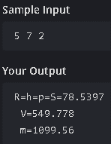
Рисунок 26 - пример результата
При запуске программы вводятся данные R, h, p и программа высчитывает результат.
Пример 13:
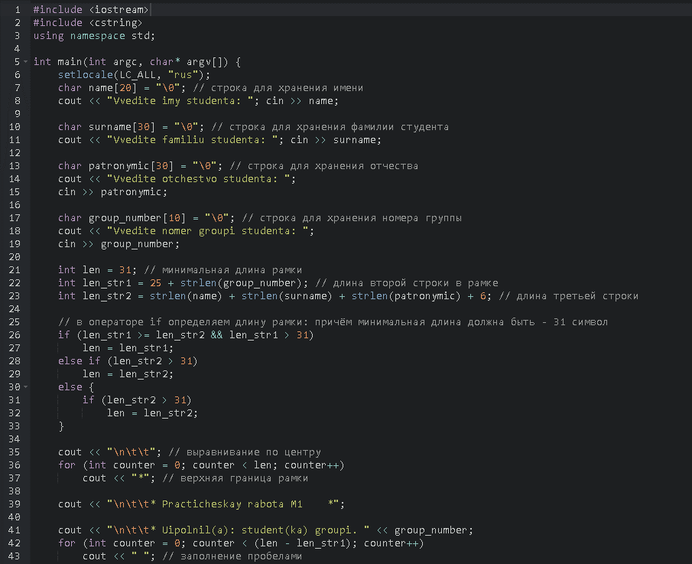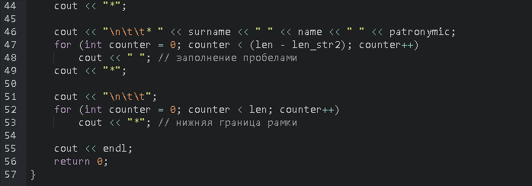
Рисунок 27 - пример кода
На рисунке представлен пример кода запрашиваемый имя, фамилию, отчество и номер группы студента и выводящий введённые данные в определенном виде.

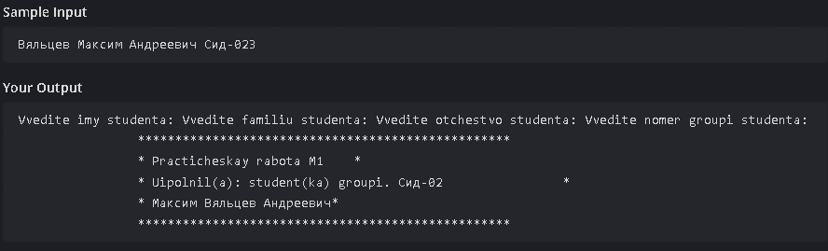
Рисунок 28 - пример результата
При запуске программы необходимо заполнить данные и программа выводит итоговый результат.
Задания для самостоятельной работы
Задание 1:
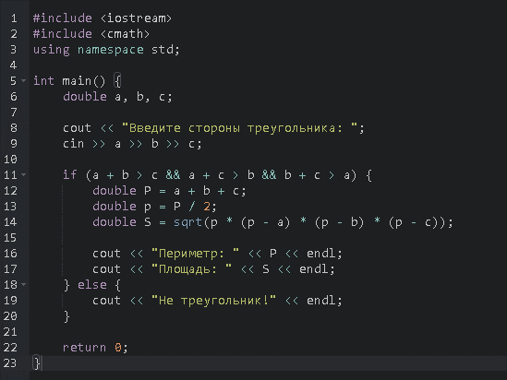
Рисунок 29 - пример кода
На рисунке представлен пример кода, где даны длины сторон треугольника a, b, c. Необходимо вычислить S, P.
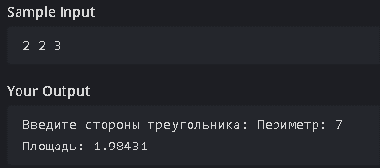
Рисунок 30 - пример результата
- Запрашивает у пользователя три стороны треугольника
- Проверяет, могут ли эти стороны образовать треугольник (сумма двух любых сторон больше третьей)
- Если треугольник существует:
  - Вычисляет периметр как сумму всех сторон
  - Вычисляет полупериметр (половину периметра)
  - Вычисляет площадь по формуле Герона
- Выводит результаты или сообщение об ошибке
Формулы:
- Периметр: P = a + b + c
- Полупериметр: p = P/2
- Площадь: S = √(p(p-a)(p-b)(p-c))
Задание 2:
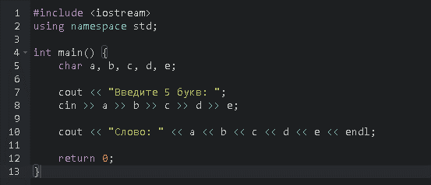
Рисунок 31 - пример кода
На рисунке представлен пример кода, где необходимо создать 5 переменных типа char, предложить пользователю ввести слово из пяти букв и показать эти символы (слово) на экран.
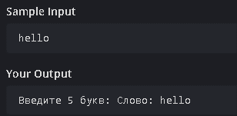
Рисунок 32 - пример результата
Создается массив word из пяти элементов типа char, который будет хранить введенное слово. При запуске программы пользователь вводит слово из пяти букв, которое сохраняется в массив word. Программа проходит по каждому элементу массива и выводит его на экран.
Задание 3:
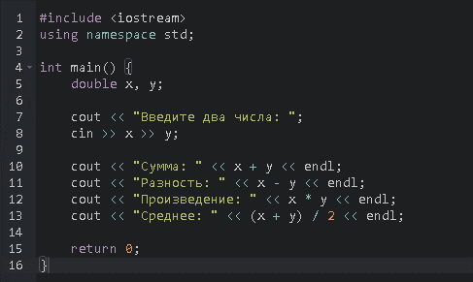
Рисунок 33 - пример кода
На рисунке представлен пример кода, где вводя два числа необходимо вычислить и вывести на экран их произведение, сумму, разницу и среднее арифметическое.
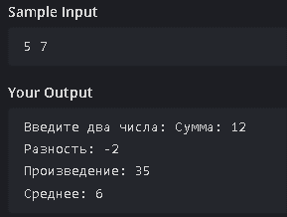
Рисунок 34 - пример результата
При запуске программы пользователь вводит два числа. Далее вычисляется произведение, сумма, разница и среднее арифметическое введенных чисел и выводится результат.
Задание 4: (1 способ- Ввод параметров пользователем с клавиатуры)
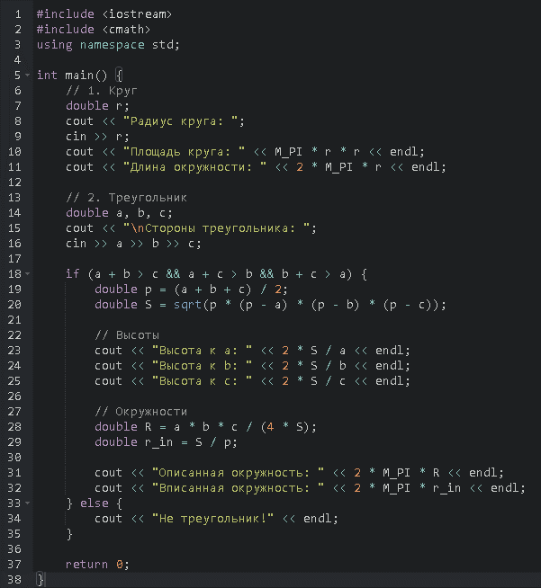
Рисунок 35 - пример кода
На рисунке представлен пример кода, где необходимо:
- Вычислить площадь круга и длину окружности по заданному радиусу.
- Вычислить высоты треугольника со сторонами a, b, c.
- Вычислить площадь треугольника со сторонами a, b, c.
- Вычислить длину окружности описанной около треугольника со сторонами a, b, c.
- Вычислить длину окружности вписанной в треугольник со сторонами a, b, c.

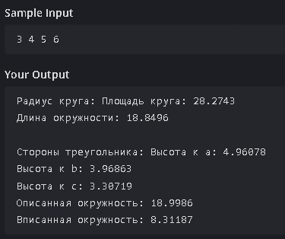
Рисунок 36 - пример результата
Это уже более сложная программа, которая решает сразу несколько геометрических задач. Она работает в два этапа. На первом этапе программа занимается кругом. Она спрашивает у пользователя радиус круга и сразу вычисляет два важных параметра: площадь (сколько места занимает круг) и длину окружности (длину границы круга).
На втором этапе программа переходит к треугольнику. Она запрашивает три стороны и снова проверяет, может ли существовать такой треугольник. Если проверка проходит успешно, начинаются интересные вычисления. Сначала программа находит площадь треугольника по формуле Герона. Затем она вычисляет все три высоты треугольника — перпендикуляры, опущенные из вершин на противоположные стороны. Для каждой стороны своя высота.
Но самое интересное — расчет окружностей. Программа находит радиус описанной окружности (которая проходит через все три вершины треугольника) и радиус вписанной окружности (которая касается всех трех сторон изнутри). Зная эти радиусы, она вычисляет длины обеих окружностей. В результате пользователь получает полный набор информации о своем треугольнике.
Задание 4: (2 способ- Ввод параметров в коде программы)
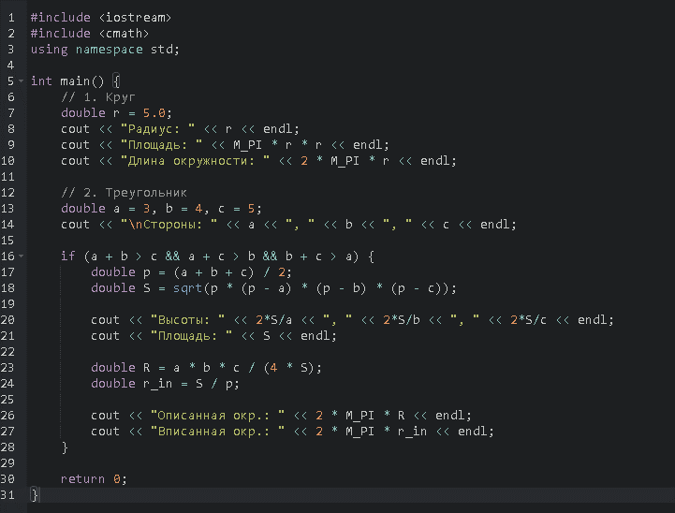
Рисунок 37 - пример кода
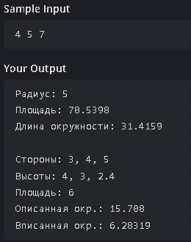
Рисунок 38 - пример результата
Эта программа делает то же самое, что и предыдущая, но с одним важным отличием — все исходные данные уже заданы в самом коде программы. Радиус круга жестко задан как 5.0, а стороны треугольника — как 3, 4 и 5. Это не случайные числа: 3, 4 и 5 — это стороны знаменитого египетского треугольника, который является прямоугольным.
Программа выполняет все те же вычисления, но без запроса данных у пользователя. Она просто берет заданные значения и проводит с ними все операции: вычисляет площадь и длину окружности для круга радиусом 5, затем для треугольника со сторонами 3-4-5 находит высоты, площади и параметры окружностей.
Такая программа полезна для нескольких целей. Во-первых, ее можно использовать как шаблон — скопировать код и просто поменять числа на свои. Во-вторых, с ее помощью можно проверить правильность расчетов, так как для треугольника 3-4-5 все результаты известны заранее. В-третьих, она показывает, как будет работать программа 4А, если ввести в нее конкретные значения..

